三河古镇游览攻略
一、交通
去程：合肥南站+三河旅游专线
合肥南站地铁C口出站，大厅内往长途汽车指示方向走，出玻璃门后往公交汽车前进，穿过小井旅游专线候车厅即为三河旅游专线
返程：三河旅游专线直达合肥南站
返程起点丰乐苑站，位置不好找。运营时间6:30~19:00，半小时一班。
二、门票
景区整体免费，小景点收费（馆/居/庄等）
购票方式：app上团购联票/在游客中心门口自助购票/选自己想去的单独买票参观
小景点联票可选①4点联票（董寅初纪念馆、刘同兴隆庄、杨振宁故居、三河大捷风云馆）②7点联票③一票通
*提前在各大旅游APP预订会比现场买便宜一点。
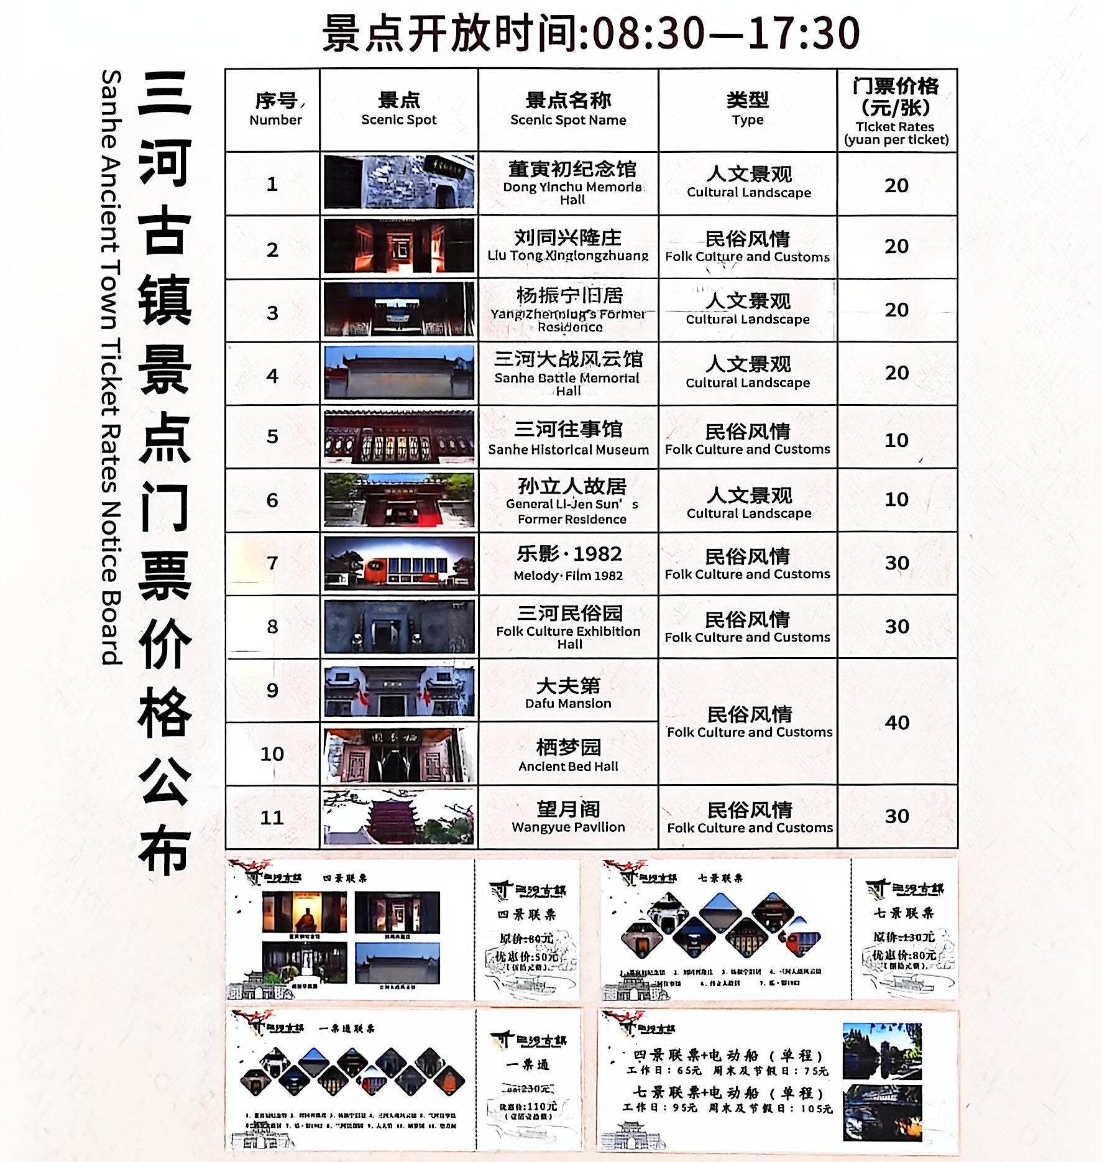

三、景点
（一）展馆情况
·鹊渚廊桥：小南河标志性景观，拍照点位
·三县桥：三孔石拱桥，古镇标志性建筑，连接三县地界，历史悠久
·望月阁（望月楼）：古镇的制高点，登楼可俯瞰三河古镇全貌，适合摄影
·杨振宁旧居：建筑为典型徽派风格，展示杨振宁的生平事迹和科学贡献
·三河大战风云馆（英王府）：太平天国 三河大捷 发生地，历史展览+声光电特效
·刘同兴隆庄：晚清时期典型的商贾宅邸，砖雕木刻工艺精湛
非开放式展厅开放时间一般为8:30~17:30，如果有夜游时间，白天时段着重玩展厅。
如果不想走路，景区内有游船和观光车。摇橹船参考价40元/人（往返，单程半价）。
（二）特色活动
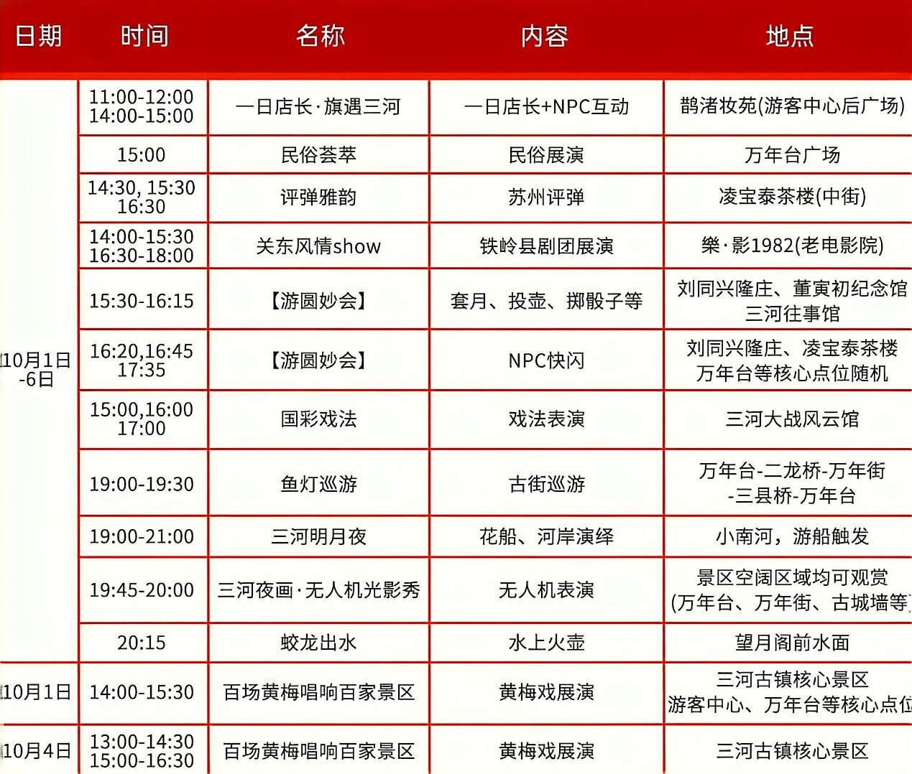
（三）游玩路线
示例1：游客服务中心 → 仙归桥 → 古西街（民俗园、董寅初纪念馆、刘同兴隆庄） → 合众巷 → 小南河沿线（对越桥、望月桥、望月阁） → 三县桥 → 古南街美食街（杨振宁故居、一人巷） → 鹊渚廊桥 → 万年台 → 三河大捷风云馆 → 返回古西街
示例2：游客中心 → 仙归桥 → 董寅初纪念馆 → 刘同兴隆庄 → 合众巷 → 古西街 → 望月桥 → 望月阁 → 三县桥 → 杨振宁旧居 → 鹤庐 → 孙立人故居 → 万年寺 → 城隍庙 → 二龙桥 → 万年台 → 英王府 → 仙姑楼 → 返回
示例3：三河古镇游客中心 → 仙归桥 → 古西街清水巷 → 路过 刘同兴隆庄 → 对越桥→ 望月桥 → 望月阁 → 一人巷 → 杨振宁故居 →走回古西街清水巷

四、饮食
代表性美食有淮南牛肉汤、三河米饺、三河茶干、虾糊、三河小炒等
推荐餐厅：一人巷饭庄、潮涌餐厅、醉香楼、郭小厨、壹佳土菜馆等
避开网红店，街边小摊味道更正宗。
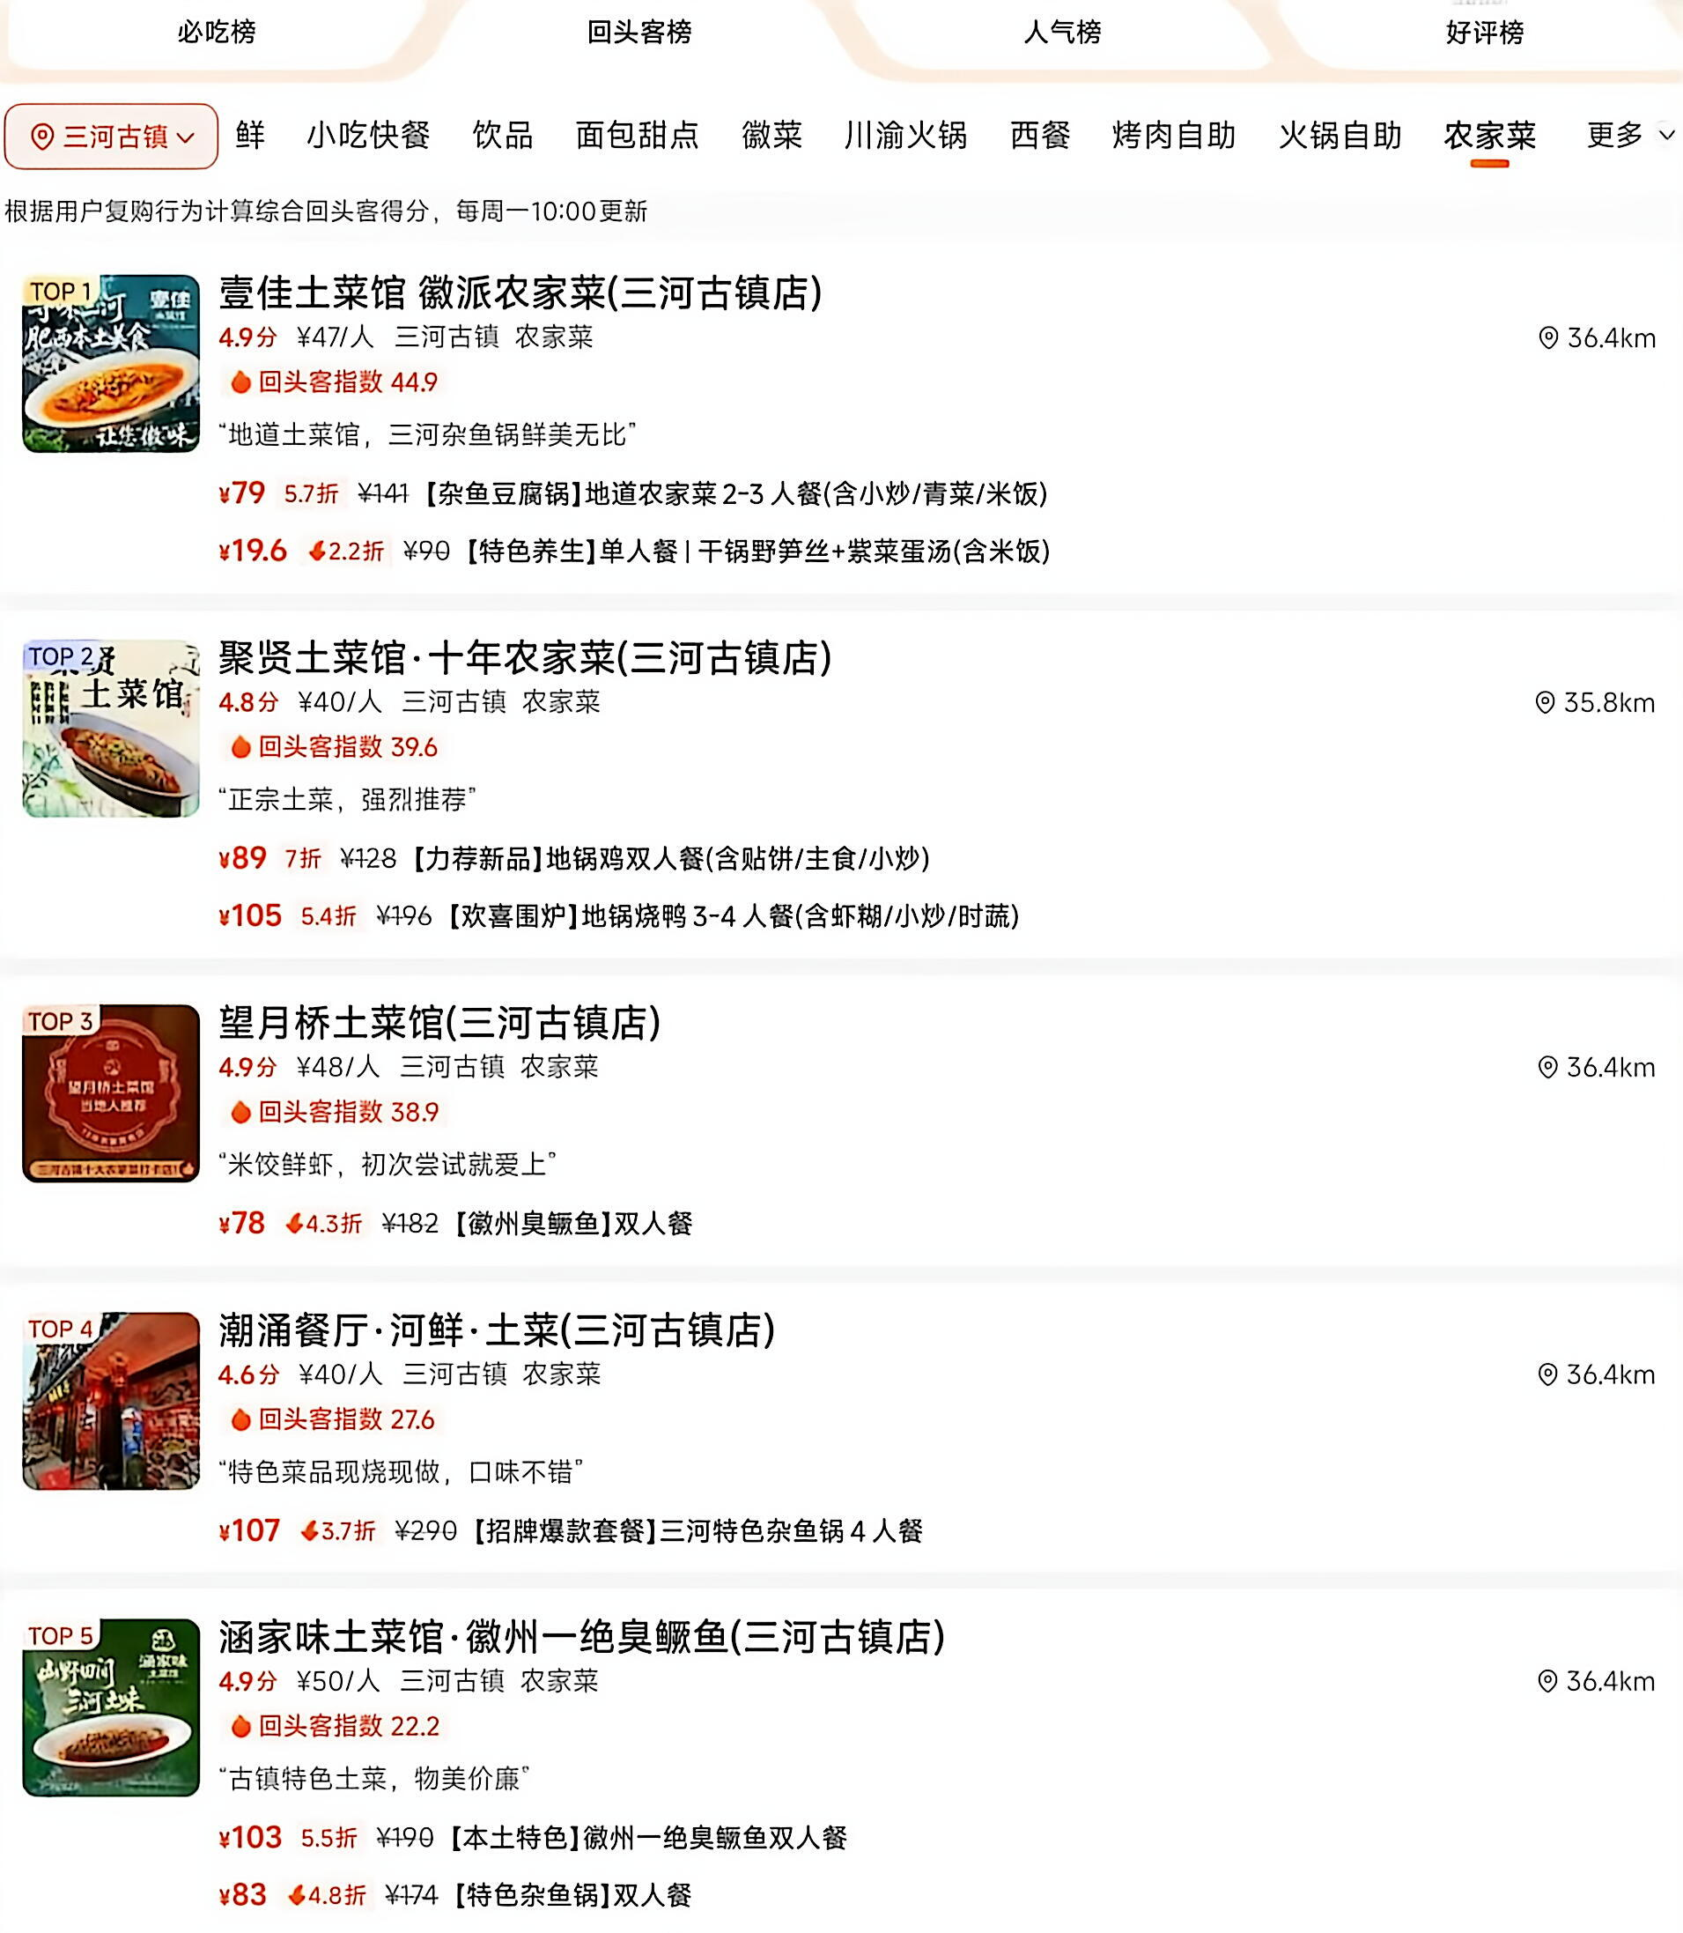

三河古镇导览图
